UNA INTRODUCCIÓN A LA REALIMENTACIÓN

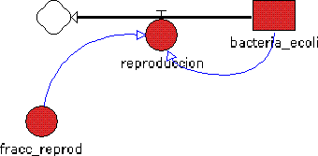

Preparado para el
MIT Dinámica de Sistemas en Proyectos Educativos
Bajo la Supervisión del
Profesor Jay W. Forrester

Por
Leslie A. Martin
Octubre 24 de 1997

Tabla de Contenido

1. COMPENDIO 2
2. ¿QUE ES REALIMENTACION? 3
3. REALIMENTACION POSITIVA 5
4. REALIMENTACION NEGATIVA 8
5. EJERCICIOS 12
5.1. Población de Conejos 13
5. 2. Población de Mofetas 14
5. 3. Cuenta Bancaria 15
5.4 Pastel de chocolate 17
5.5 Infección 18
5.6 Pánico 19
5.7 Árbol Conífero 20
5.8 Castillos de Arena 22
5.9 Niños con Tortugas Ninja 23
5.10 Polución 24
5.11 Conocimiento 25
5.12 Resistencia 27
5.13 Productos Terminados 28
5. 14 Palabras de Vocabulario 29
6. RESUMEN 31

1. COMPENDIO

Este documento desarrollará el concepto de realimentación. La realimentación es el proceso a través del cual una señal viaja a lo largo de una cadena de relaciones causales hasta relacionarse consigo misma. La realimentación puede ser dividida en dos categorías: positiva y negativa.

La realimentación es positiva si un incremento en una variable, después de un retardo, conduce a un posterior incremento en la misma variable. La realimentación positiva se encuentra en sistemas combinatorios, reforzadores, o amplificadores que producen un comportamiento exponencial. Por otro lado, la realimentación es negativa si un incremento en una variable conduce eventualmente a un decremento en la variable. La realimentación negativa lleva el equilibrio o estabilizan los sistemas, lo que producen un comportamiento oscilatorio o asintótico. Este documento reforzará la teoría general de realimentación con diferentes ejemplos en forma de ejercicios. Los ejercicios involucrarán al lector en lograr hacer la distinción entre realimentación positiva y negativa.

2. ¿QUE ES REALIMENTACION?

“La realimentación es un proceso en el cual una causa inicial se relaciona consigo misma a través de una cadena de causas”. La manera más fácil de explicar el concepto de realimentación es con un ejemplo:

“Como un sencillo ejemplo, considere una perturbación inicial en la temperatura de un cuarto causada por un repentino frío ataque. Esta caída de temperatura puede a su vez causar varios tipos de actividades. Por ejemplo, las personas en el cuarto podrían ponerse abrigos o moverse a un sitio más cálido en la casa. También, el termostato podría encender el horno. La actividad del horno podría causar que el nivel de gasolina en el tanque de almacenamiento disminuyera, lo cual a su vez podría causar la futura compra de más combustible. La actividad del horno podría causar también el uso y desgaste del quemador, lo cual provocaría posteriores reparaciones. Sin embargo, ninguna de estas cadenas causales normaliza la temperatura del cuarto. El importante efecto de la actividad del horno, para nuestros objetivos de analizar el control de la temperatura del cuarto, es el calentamiento de los radiadores en el cuarto, lo cual eventualmente produce el incremento de la temperatura.”

El ejemplo del termostato proporciona sencillos ejemplos de sistemas abiertos y cerrados. Un sistema abierto es una simple cadena de relaciones causales: la temperatura de la habitación desciende, y por ello las personas se colocan un abrigo. Fíjese que el hecho de colocarse un abrigo no afecta en nada la temperatura en la habitación. Un sistema cerrado, por otro lado, es una cadena causal circular que se realimenta a sí misma: la temperatura del cuarto decrece y activa el termostato, el cual pone en marcha el horno, la cual calienta los radiadores, que elevan la temperatura de la habitación. Un cambio en la temperatura de la habitación provoca inmediatamente otro cambio en la temperatura. En el ejemplo del termostato, el efecto de los dos cambios es de balance: una caída en la temperatura de la habitación provoca un posterior aumento de la temperatura de la habitación. Si un termostato está funcionando correctamente, la temperatura en la habitación nunca debería alejarse mucho de las condiciones ideales.

Los sistemas de ciclos cerrados son comúnmente llamados sistemas de realimentación. En un sistema de realimentación, cada variable es – al mismo tiempo – causa y efecto. La temperatura de la habitación es afectada por la actividad de los radiadores, y afecta el termostato, el cual afecta el horno y el futuro estado de los radiadores. En un sistema de realimentación, un cambio en el estado real del sistema (por ejemplo, un cambio en la temperatura de la habitación) conduce a una decisión (tomada por el termostato) que provoca en una acción (poner en marcha el horno) que afecta al estado real del sistema (los radiadores elevan la temperatura de la habitación) y así vez influye sobre las futuras decisiones (el termostato puede apagarse una vez la temperatura deseada ha sido restaurada).

La realimentación puede ser considerada tanto positiva como negativa. No hay nada especialmente bueno en un sistema de realimentación “positiva” y nada es especialmente malo acerca de la realimentación “negativa”. Las designaciones “positiva” y “negativa” indican si los cambios en el sistema de realimentación se mueven en la misma dirección para producir comportamientos combinatorios y de refuerzo, o se mueven en direcciones opuestas para producir un comportamiento de balance o estabilidad.

3. REALIMENTACION POSITIVA

La realimentación positiva conduce hacia el crecimiento y el cambio. La figura 1 demuestra un ejemplo de realimentación positiva. Un asistente de investigación en biología está criando un tipo de bacterias en un matraz. La reproducción incrementa el número de la bacteria E. coli. A medida que la tasa de reproducción es mayor, la cantidad de bacterias en el matraz es mayor. ¿Qué determina la tasa de reproducción? La bacteria E. coli se reproduce al dividirse por división celular y multiplicarse. La tasa de reproducción depende directamente del número de bacterias en el matraz.

Figura 1: realimentación positiva: Bacteria E.coli

El flujo de la reproducción de la bacteria cada hora en el inventario de bacterias acumuladas es un enlace de material. El conector que une la tasa de reproducción al número actual de bacterias es llamado un enlace de información porque trae la información acerca del estado actual del sistema (el valor del inventario) hacia los mecanismos que hacen que el sistema cambie (el flujo). Los enlaces de información y de material ayudan a determinar el comportamiento del sistema en el tiempo. Las flechas sombreadas, por otro lado, no dirigen el sistema sino simplemente describen el flujo de causalidad. El número de bacterias E. coli en el matraz influye en la tasa de reproducción la cual, a su vez, influye en el número de bacterias E. coli. El ciclo de causalidad puede ser recorrido siguiendo las flechas causales. El incremento en el número de bacterias E. coli incrementará a su vez la tasa de reproducción, la cual compone el incremento inicial del número de bacterias E. coli en el matraz.

¿Qué cree usted que le sucede al número de bacterias con el tiempo? Asumiendo que el matraz puede almacenar 100 células de bacterias inicialmente. Aproximadamente en media hora la población de bacterias dobla su número. Asumiendo que la bacteria tendrá suficiente espacio y nutrición para crecer sin problemas. ¿Cuántas bacterias encontrará el asistente de investigación en su matraz dentro de cuatro horas? Bosquejemos las presunciones:

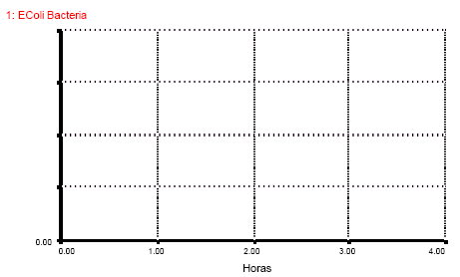
La figura 2 muestra el comportamiento de la bacteria E. coli cuando el modelo en la figura 1 es ejecutado. ¡En cuatro horas la población crece de 100 a 25600 bacterias!

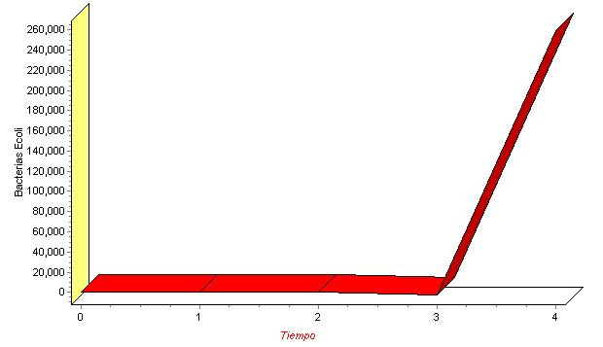

Figura 2: Crecimiento exponencial

El comportamiento esbozado en la figura 2 es llamado crecimiento exponencial. El crecimiento exponencial es combinatorio y de refuerzo. Otro sistema de realimentación positiva que exhibe crecimiento exponencial es representado en el modelo de la figura 3.

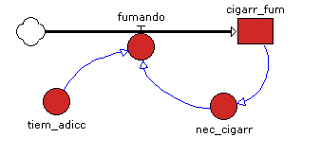
Figura 3: realimentación positiva: adicción

A medida que mi tío fuma más, se vuelve más adicto a la nicotina de sus cigarrillos. Después de fumar algunos cigarrillos hace mucho tiempo, mi tío empezó a desarrollar una necesidad de cigarrillos. La necesidad lo hacía fumar más, lo que produjo una necesidad de fumar aún mayor. El comportamiento de refuerzo en el proceso de adicción es una característica de realimentación positiva.

4. REALIMENTACION NEGATIVA

La realimentación negativa se opone al cambio y estabiliza los sistemas. En la realimentación positiva, un aumento ocasional en una variable conduce eventualmente a un posterior incremento en la misma variable. En realimentación negativa, por otro lado, un incremento en una variable conduce a un decremento en esa variable. El ejemplo del termostato contiene un sistema de realimentación negativa: un incremento en la temperatura de la habitación causa eventualmente una disminución en la temperatura de la habitación. Un niño que aprende a montar en bicicleta usa también un proceso de realimentación negativa: cuando la bicicleta se inclina demasiado hacia la izquierda, el niño se corrige al inclinarse hacia la derecha, y luego cuando la bicicleta se inclina mucho hacia la derecha, él compensa de nuevo inclinándose a la izquierda. Los ciclos de realimentación negativa son de balance y de estabilidad.

Un ejemplo de un sistema de realimentación negativa es la disminución gradual de núcleos radiactivos. Cada año, una fracción del número total de núcleos radiactivos decrece.

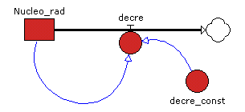
Figura 4: realimentación negativa: núcleo radiactivo

La figura 4 bosqueja una estructura de descomposición radiactiva. Hay que distinguir entre el flujo de material fuera del inventario y la flecha causal hacia él. La tasa de descomposición constantemente elimina núcleos del inventario de núcleos acumulados. Entonces la tasa de descomposición afecta el inventario al disminuirlo. Recorra el ciclo de realimentación, empezando con el inventario. Al principio, el número de núcleos radiactivos es grande. Debido a que muchos núcleos están presentes, la tasa de descomposición es grande. La descomposición reduce el número de núcleos. Recorra el ciclo por segunda vez. Ahora, un número menor de núcleos persiste, pero el número es aún significante. La tasa de descomposición es aún alta, pero no como antes. El número de núcleos es reducido posteriormente, pero no tan drásticamente. Recorra el ciclo varias veces más. Los núcleos continúan decayendo, de manera que cada vez son menos. A medida que los núcleos disminuyen, la tasa de descomposición se vuelve cada vez menor, de manera que el proceso de descomposición se vuelve cada vez más lento.

Dado que el carbono-14 tiene una vida media de 5230 años, ¿cuál cree que sería el comportamiento de 1000 núcleos de carbono-14 en un período de 300 siglos?

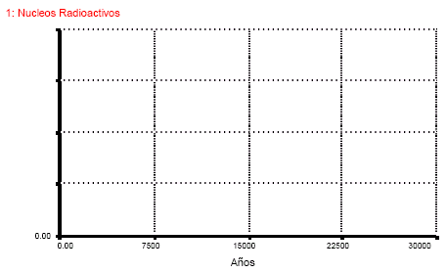

El comportamiento del núcleo radiactivo, es reproducido en la figura 5. El comportamiento en la figura 5 es llamado caída exponencial o declinación asintótica.

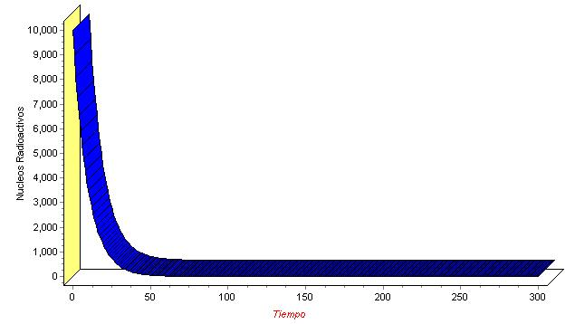
Figura 5: Declinación asintótica

Mi dieta es también un ejemplo de un sistema de realimentación negativa. El modelo representando como es mi dieta se muestra en la Figura 6. A mayor sobrepeso, mayor la dieta, la cual me hace tener menos sobrepeso. A medida que mi peso se acerca a su estado ideal, me siento menos presionada a hacer dieta.

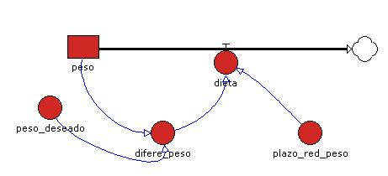
Figura 6: Realimentación negativa: dieta

A manera de ejemplo, mi peso hoy es de 100 kilos. En realidad me encantaría pesar 75 kilos, entonces empiezo una dieta estricta. La figura 7 demuestra la manera como mi peso decrece en un período de 24 semanas, o 6 meses. Mi peso cae, estrepitosamente al comienzo, y luego más lentamente, a medida que alcanza los 75 kilos que considero ideales.

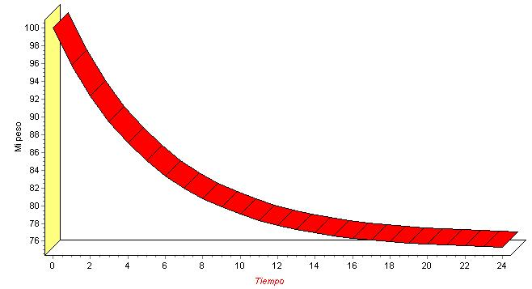
Figura 7: Declinación asintótica

Note las similitudes entre el comportamiento de mi peso y el comportamiento del núcleo radiactivo. La realimentación negativa exhibe un comportamiento en búsqueda de un objetivo. Yo hago dieta para que mi peso alcance el objetivo de 75 kilos. El núcleo radiactivo decae hacia el objetivo de cero; decae hasta que nada quede.

En realimentación negativa, el inventario en cuestión no necesita caer hasta su objetivo. El inventario también puede escalar hacia el objetivo. Tome la dieta como ejemplo. Puedo tener sobrepeso, pero mi hermano menor está por debajo del peso ideal. El quiere pesar 75 kilos pero apenas alcanza 50 kilos. Entonces, donde yo empiezo a guardar dieta, el empieza a comer vorazmente. La figura 8 muestra como ambos pesos cambian en el mismo periodo de 24 semanas.

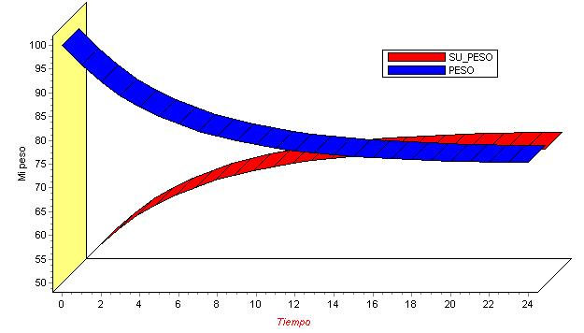

Figura 8: Comportamiento Asintótico

El comportamiento de ambos inventarios en la figura 8 es asintótico. Las curvas tienden hacia un mismo objetivo, el peso deseado. La realimentación negativa provoca este comportamiento. En sistemas simples como los presentados aquí, la búsqueda de un objetivo será asintótica; en sistemas complejos, este comportamiento será oscilatorio. La realimentación positiva, en contraste, hace que exista un comportamiento exponencial, comportamiento amplificador. Los dos tipos de realimentación se combinan para crear todo el comportamiento observado en sistemas complejos.

5. EJERCICIOS

El objetivo de estos ejercicios es aprender a diferenciar entre realimentación positiva y negativa. Para cada ejercicio, trace primero los enlaces causales al identificar si cada variable provoca un incremento o decremento en la siguiente. Encierre la opción correcta. Luego, determine si el ciclo de realimentación es positivo o negativo: ¿El cambio en el inventario es reforzado o balanceado? Encierre la respuesta correcta. Luego, trace el ciclo de realimentación sobre el inventario y el diagrama de flujo con un lápiz y marque el ciclo como positivo o negativo. Cuando termine, revise sus respuestas en la página siguiente.

5.1. Población de Conejos

- Un incremento en la población de conejos incrementa decrece la tasa de nacimientos.

- Un incremento en la tasa de crecimiento compensa equilibra el incremento inicial de la población de conejos.

- El ciclo, entonces, es un ciclo de realimentación positiva negativa.

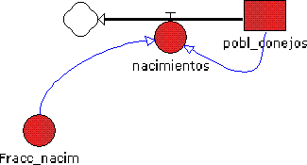

Nacimientos = población * fracción de nacimientos
Unidades: conejos / año

Respuestas

- Un incremento en la población de conejos incrementa la rata de nacimientos.
- Un incremento en la tasa de nacimientos compensa el incremento inicial en la población de conejos.
- Por lo tanto, el ciclo es de realimentación positiva.

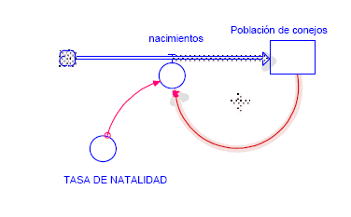

A mayor población, mayor número de nacimientos. Entre más crece la tasa de nacimientos, más rápidamente crece la población.

5. 2. Población de Mofetas

- Un incremento en la población de mofetas incrementa decrece la tasa de
mortalidad.

- Un incremento en la tasa de mortalidad compensa equilibra el incremento inicial de la población de mofetas.

- El ciclo, entonces, es un ciclo de realimentación positiva negativa.

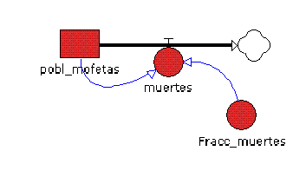

muertes = población de mofetas * fracción de muertes
Unidades: mofetas / año

Respuestas

- Un incremento en la población de mofetas incrementa la rata de mortalidad.
- Un incremento en la tasa de mortalidad equilibra el incremento inicial en la población de mofetas.
- Por lo tanto, el ciclo es de realimentación negativa.

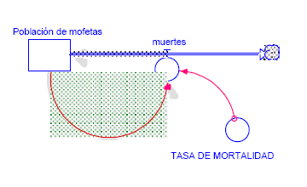

El número de muertes cada año es una cierta fracción de la población de mofetas. La fracción de muertes representa la mortalidad de la población. Una gran población de mofetas tiene una alta tasa de mortalidad, lo cual reduce bruscamente la población. A medida que la población disminuye, la tasa de mortalidad se vuelve menos drástica, logrando que la población siga disminuyendo, pero no tan severamente. Eventualmente, todas las mofetas mueren.

5. 3. Cuenta Bancaria

- Un incremento en la cantidad de dinero en una cuenta bancaria incrementa decrece el pago de intereses.

- Un incremento en el pago de intereses compensa equilibra el incremento inicial de la cantidad de dinero en la cuenta bancaria.

- El ciclo, entonces, es un ciclo de realimentación positiva negativa.

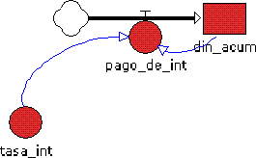

pago de intereses = dinero en la cuenta bancaria * tasa de interés

Unidades: dólares / año

Respuestas

- Un incremento en la cantidad de dinero en la cuenta bancaria incrementa el pago de intereses.
- Un incremento en el pago de intereses compensa el incremento inicial en la cantidad de dinero en el banco.
- Por lo tanto, el ciclo es de realimentación positivo.

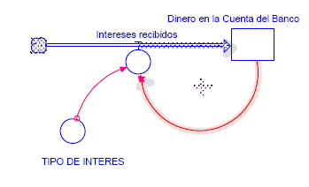

El pago de intereses es calculado al multiplicar la cantidad de dinero en la cuenta bancaria por una tasa de interés conocida. A mayor cantidad de dinero en la cuenta, más altos los intereses a pagar, lo cual eventualmente agregará más dinero en la cuenta. El rico se vuelve más rico.

  - Pastel de chocolate
- Un incremento en la cantidad de pasteles en su estómago incrementa decrece la tasa de digestión.

- Un incremento en la tasa de digestión compensa equilibra el incremento inicial de la cantidad de pasteles en su estómago.

- El ciclo, entonces, es un ciclo de realimentación positiva negativa.
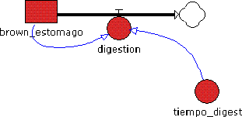
Digestión = pasteles en el estómago / tiempo para digerirlos.
Unidades: pasteles / hora

Respuestas

- Un incremento en la cantidad de pasteles en el estómago incrementa la tasa de digestión.
- Un incremento en la tasa de digestión equilibra el incremento inicial en la cantidad de pasteles en el estómago.
- Por lo tanto, el ciclo es de realimentación negativa.

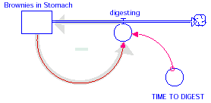
La comida toma tiempo para ser digerida. Entre más pasteles se tengan en el estómago, más pasteles se digieren, lo cual incrementa la tasa a la cual los pasteles abandonan su estómago. A medida que el número de pasteles decrece, la tasa de digestión baja hasta que todos los pasteles hayan sido digeridos.

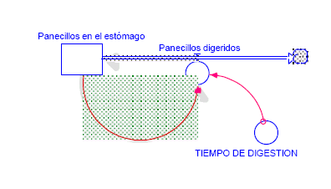
  - Infección
- Un incremento en la cantidad de personas infectadas incrementa decrece la tasa de contagio.

- Un incremento en la tasa de contagio compensa equilibra el incremento inicial de la cantidad de personas infectadas.

- El ciclo, entonces, es un ciclo de realimentación positiva negativa.

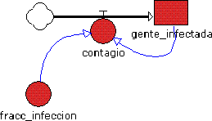

contagios = personas infectadas * tasa de infección
unidades: personas / dia

Respuestas

- Un incremento en la cantidad de personas infectadas incrementa la tasa de contagio.
- Un incremento en la tasa de contagio compensa el incremento inicial en la cantidad de personas infectadas.
- Por lo tanto, el ciclo es de realimentación positiva.

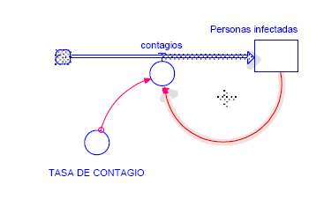
Cuando muchos estudiantes en un salón de clase tienen gripa, los demás estudiantes tienen una posibilidad mayor de enfermarse. A medida que el número de personas infectadas crece, crece la tasa de contagio. A su vez, más y más gente estará infectada con la enfermedad.

  - Pánico
- Un incremento en la cantidad de pánico incrementa decrece la tasa de propagación del pánico.

- Un incremento en la tasa de propagación del pánico compensa equilibra el incremento inicial de la cantidad de pánico.

- El ciclo, entonces, es un ciclo de realimentación positiva negativa.
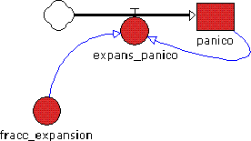

Incremento en el pánico = pánico * tasa de propagación
Unidades: pánico / minuto

Respuestas

- Un incremento en la cantidad de pánico incrementa la tasa de propagación.
- Un incremento en la tasa de propagación del pánico compensa el incremento inicial en la cantidad de pánico.
- Por lo tanto, el ciclo es de realimentación positiva.

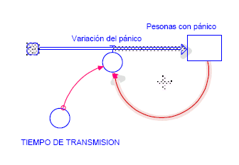

Alguien grita: “Fuego” en un teatro. A medida que la gente siente pánico, la tasa de propagación crece. Después del pasillo del teatro, más y más gente intenta salir. A medida que el pánico crece, la cantidad total de pánico se dispara.

  - Árbol Conífero
- Un incremento en la cantidad de árboles incrementa decrece la tasa de plantación.

- Un incremento en la tasa de plantación compensa equilibra el incremento inicial en el número de árboles.

- El ciclo, entonces, es un ciclo de realimentación positiva negativa.
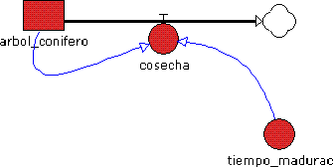
Cosecha = árboles / de maduración
Unidades: árboles / año.

Respuestas

- Un incremento en la cantidad de árboles incrementa la tasa de plantación.
- Un incremento en la tasa de plantación equilibra el incremento inicial en la cantidad de árboles.
- Por lo tanto, el ciclo es de realimentación negativa.

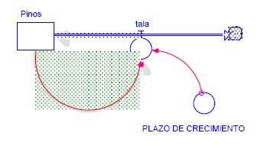
A mayor cantidad de árboles en el bosque, mayor la cantidad de árboles que se pueden cosechar. A medida que el número de árboles decrece, se pueden plantar menos árboles. Eventualmente, los árboles serán todos talados.

  - Castillos de Arena
- Un incremento en la cantidad de castillos de arena incrementa decrece la tasa de erosión.

- Un incremento en la tasa de erosión compensa equilibra el incremento inicial de la cantidad de castillos de arena.

- El ciclo, entonces, es un ciclo de realimentación positiva negativa.
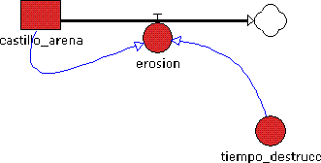
Erosión = castillos de arena / tiempo para ser destruidos
Unidades: castillos / hora

Respuestas

- Un incremento en la cantidad de castillos incrementa la tasa de erosión.
- Un incremento en la tasa de erosión equilibra el incremento inicial en la cantidad de castillos.
- Por lo tanto, el ciclo es de realimentación negativa.

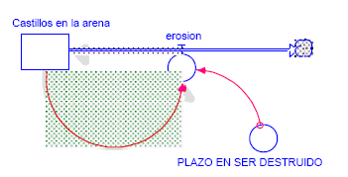

A medida que la marea aumenta, las olas barren los castillos de arena. A mayor cantidad de castillos en la playa, mayor cantidad de castillos erosionados por las olas. A medida que hay menos castillos de arena, la tasa de erosión se vuelve menos dramática hasta que finalmente el último castillo sobreviviente pierde todos sus muros.

  - Niños con Tortugas Ninja
- Un incremento en la cantidad de niños con tortugas ninja incrementa decrece la popularidad de estos personajes.

- Un incremento en la popularidad incrementa decrece la tasa a la cual los niños compran tortugas ninja.

- Un incremento en la tasa de compra compensa equilibra el incremento inicial de la cantidad de niños con tortugas ninja.

- El ciclo, entonces, es un ciclo de realimentación positiva negativa.

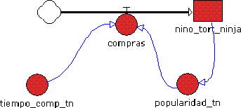

Compras = niños con tortugas ninja / tiempo de compra de tortugas ninja
Unidades: niños / mes

Respuestas

- Un incremento en la cantidad de niños con tortugas ninja incrementa la popularidad de estos personajes.
- Un incremento en la popularidad incrementa la tasa a la cual los niños compran estos juguetes.
- Un incremento en la tasa de compra compensa el incremento inicial del número de niños con tortugas ninja.
- Por lo tanto, el ciclo es de realimentación positiva.
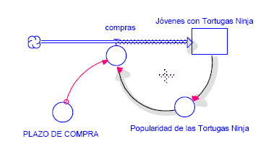

La propagación de una moda es un proceso de refuerzo. A medida que más niños tienen tortugas ninja, los juguetes se vuelven más populares; los niños (y los adultos) quieren tener los mismos juguetes como sus amigos. A medida que la popularidad del juguete aumenta, más y más gente compra las tortugas ninja.

  - Polución
- Un incremento en la cantidad de polución incrementa decrece la tasa de disipación.

- Un incremento en la tasa de disipación compensa equilibra el incremento inicial de la cantidad de polución.

- El ciclo, entonces, es un ciclo de realimentación positiva negativa.
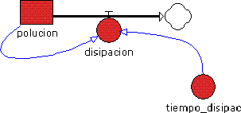
Disipación = polución / tiempo de disipación
Unidades: polución / año

Respuestas

- Un incremento en la cantidad de polución incrementa la tasa de disipación.
- Un incremento en la tasa de disipación equilibra el incremento inicial en la cantidad de polución.
- Por lo tanto, el ciclo es de realimentación negativa.

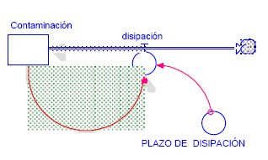
Se necesita un largo tiempo para disipar la polución. A mayor polución, mayor la tasa de disipación, la cual, después de un largo retardo, reducirá el nivel general de polución en una gran cantidad. A medida que la polución disminuye, la tasa de disipación también decrece, hasta que la polución se disipa completamente.

  - Conocimiento
- Un incremento en el grado de su conocimiento incrementa decrece la tasa de olvido.

- Un incremento en la tasa de olvido compensa equilibra el incremento inicial del grado de su conocimiento.

- El ciclo, entonces, es un ciclo de realimentación positiva negativa.
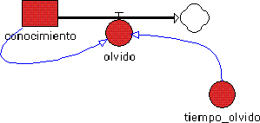
Olvido = conocimiento / tiempo para olvidar
Unidades: hechos / año

Respuestas

- Un incremento en el grado de su conocimiento incrementa la tasa de olvido.

- Un incremento en la tasa de olvido equilibra el incremento inicial del grado de su conocimiento.

- El ciclo, entonces, es un ciclo de realimentación negativa.
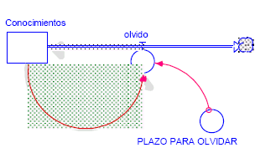
Sherlock Holmes solía elegir no recordar ciertos hechos porque sabía que entre más cosas se saben, más cosas se olvidan. A medida que el número de hechos que se conocen disminuye, la tasa a la cual se olvida también disminuye. Fácilmente se pueden olvidar los números telefónicos de las primeras 500 entradas de su directorio que memorizó para sorprender a sus amigos. Por otra parte, datos seleccionados, como el propio número telefónico o la fecha de nacimiento, son más difíciles de olvidar y permanecen por un largo tiempo.

  - Resistencia
- Un incremento en su resistencia incrementa decrece el número de millas diarias a correr.

- Un incremento en el número de millas a correr incrementa decrece la tasa a la cual se mejora la resistencia.

- La tasa a la que se mejora la resistencia compensa equilibra el incremento inicial de su resistencia.

- El ciclo, entonces, es un ciclo de realimentación positiva negativa.
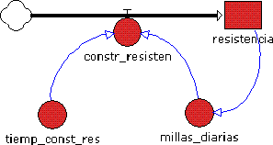
Mejora de la resistencia = resistencia / tiempo para mejorar la resistencia

Unidades: millas diarias / semana

Respuestas

- Un incremento en su resistencia incrementa el número de millas diarias a correr.

- Un incremento en el número de millas a correr incrementa la tasa a la cual se mejora la resistencia.

- La tasa a la que se mejora la resistencia compensa el incremento inicial de su resistencia.

- El ciclo, entonces, es un ciclo de realimentación positiva.
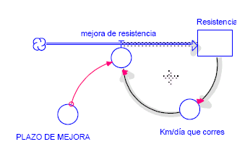
A mayor resistencia, más millas se pueden recorrer cada mañana. A mayor número de millas, más rápido se mejora la resistencia.

  - Productos Terminados
- Un incremento en la cantidad de productos terminados incrementa decrece la discrepancia entre el número de productos terminados real y el deseado.

- Una disminución en la discrepancia incrementa decrece la tasa de producción de la fábrica.

- Una disminución en la tasa de producción de la fábrica compensa equilibra el incremento inicial de la cantidad de productos terminados.

- El ciclo, entonces, es un ciclo de realimentación positiva negativa.
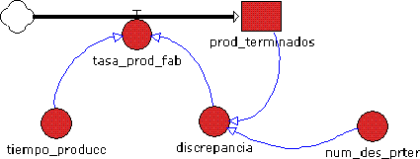
Tasa de producción de fábrica = discrepancia / tiempo para producir

Unidades: artículos / año

Discrepancia = número deseado de productos terminados – productos terminados

Unidades: artículos

Respuestas

- Un incremento en la cantidad de productos terminados decrece la discrepancia entre el número de productos terminados real y el deseado.

- Una disminución en la discrepancia decrece la tasa de producción de la fábrica.
- Una disminución en la tasa de producción de la fábrica equilibra el incremento inicial de la cantidad de productos terminados.

- El ciclo, entonces, es un ciclo de realimentación negativa.

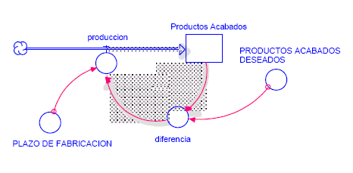

5. 14 Palabras de Vocabulario

- Un incremento en la cantidad de palabras de vocabulario que usted conoce, comparado con el número de palabras que quiere saber, incrementa decrece la motivación de aprender nuevas palabras.

- Un decremento en la motivación de aprender nuevas palabras incrementa decrece la tasa a la cual usted estudia nuevo vocabulario.

- Una disminución en la tasa a la cual se estudian nuevas palabras compensa equilibra el incremento inicial en el número de palabras que usted conoce.

- El ciclo, entonces, es un ciclo de realimentación positiva negativa.
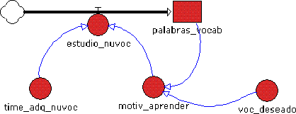

Estudio de nuevas palabras = motivación para aprender / tiempo para adquirir nuevo vocabulario
Unidades: palabras / semana

Respuestas

- Un incremento en la cantidad de palabras de vocabulario que usted conoce, comparado con el número de palabras que quiere saber, decrece la motivación de aprender nuevas palabras.

- Un decremento en la motivación de aprender nuevas palabras decrece la tasa a la cual usted estudia nuevo vocabulario.

- Una disminución en la tasa a la cual se estudian nuevas palabras equilibra el incremento inicial en el número de palabras que usted conoce.

- El ciclo, entonces, es un ciclo de realimentación negativa.
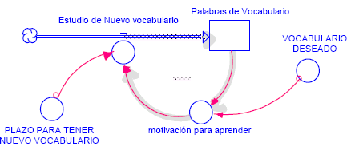
Me estoy alistando para un viaje a Francia. Compré un libro de Francés para principiantes que contiene 1000 de las palabras más importantes que necesitaré saber. Quiero aprenderlas todas. Al principio yo estudio mucho y quiero aprender muchas palabras nuevas porque estoy muy motivado. A medida que aprendo más palabras, sin embargo, empiezo a sentirme satisfecho con las palabras que ya sé, y mi motivación por aprender disminuye, y sólo lentamente y a regañadientes memorizo las últimas palabras.

6. RESUMEN

La realimentación es el proceso a través del cual una señal viaja por una cadena de relaciones causales para reafectarse a sí misma. La realimentación puede ser dividida en dos categorías: positiva y negativa. La realimentación es positiva si un incremento en una variable conduce a un posterior incremento en la variable. La realimentación positiva es un proceso de refuerzo, acumulación o amplificación.
Los sistemas de realimentación positiva producen un comportamiento exponencial. Por otra parte, la realimentación es negativa si un incremento en la variable conduce eventualmente a una disminución en la variable.
Los dos tipos de realimentación se combinan para crear todo el comportamiento observado en los sistemas complejos.

Nancy Roberts, et al, 1983. Introduction to Computer Simulation. Reading, MA: Addison-Wesley, p. 16.
Jay W. Forrester, 1961. Industrial Dynamics. Portland, OR: Productivity Press, p. 14.
Asumiendo que inicialmente la fábrica tiene menos “Productos Terminados” que “Número deseado de productos terminados.
Asumiendo que el vocabulario deseado es mayor que el numero de palabras que ya tiene.

